Al momento de validar no se cambia la palabra SI (validado) en el formulario, aun cuando si se genera el mensaje de validado con éxito.

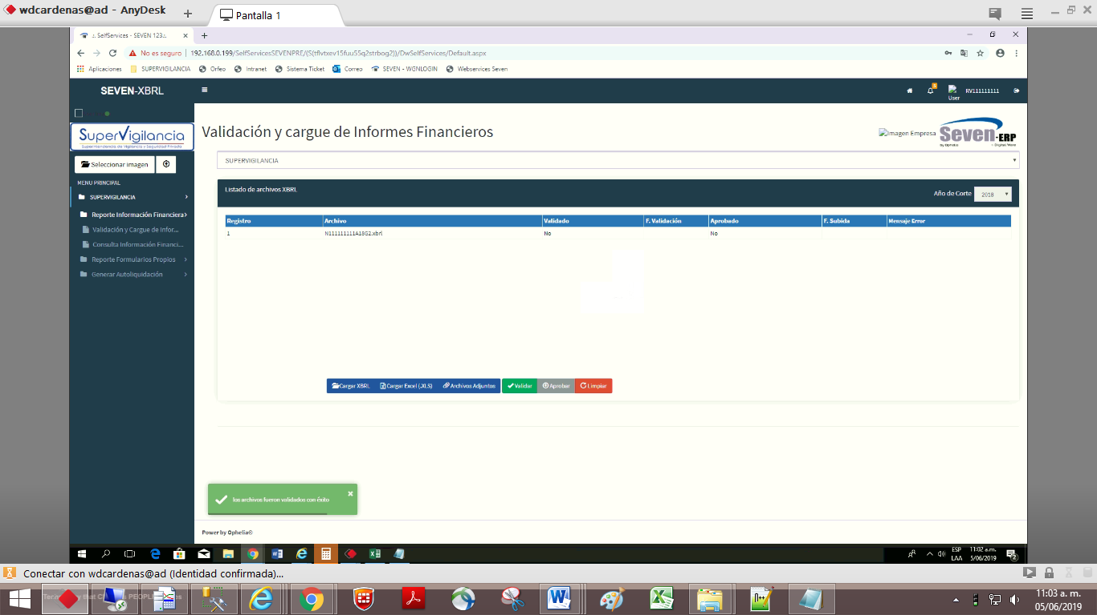

Librería:

